Configurer et utiliser une webconférence BigBlueButton (BBB)
Dans un espace de cours dans lequel vous êtes enseignant, 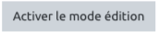
Puis dans une des sections du cours, cliquez sur 
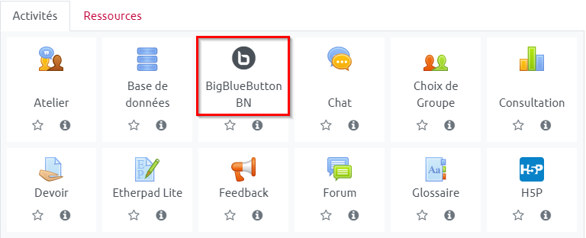
Puis choisissez l'activité en cliquant sur l'icône correspondant :

Avant la webconférence : les paramètres

Paramètres généraux
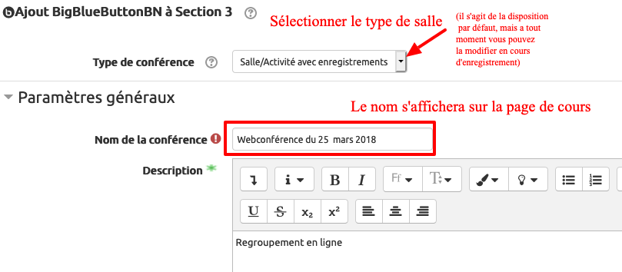

Paramètres de l'activité/salle
Le message saisi remplacera celui disponible par défaut.
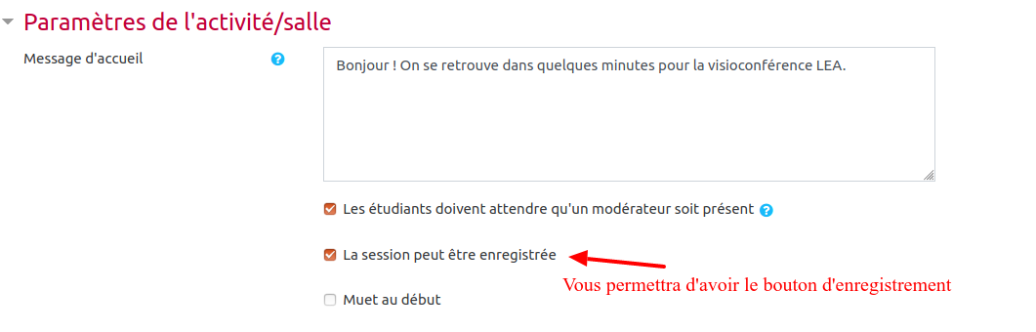

Paramètres de l'enregistrement
Par défaut, ne pas modifier ce paramètre. Les liens d'enregistrements importés, sont des liens d'enregistrements provenant d'autres cours.

Paramètres des participants
Les enseignants de l'espace de cours où est créé la webconférence sont tous modérateurs par défaut.
Par défaut, c'est l'enseignant qui se connecte en premier qui est modérateur et présentateur. Cela lui donne tous les droits dans la webconférence. Le présentateur est celui, qui par défaut peut proposer un document ou partager son écran. Un modérateur peut changer ces droits a tout moment et le donner à un autre participant. Il n'y a jamais plusieurs présentateurs.
Voir https://webcemu.unicaen.fr/dokuwiki/doku.php?id=howto#comment_donner_le_role_de_presentateur
Il est possible de régler:
- la liste des participants en les ajoutant un à un
- donner le rôle de modérateur a certains participants ou a un groupe ( par rôle).
Dans l'exemple ci-dessous:
on a donné le rôle de modérateur à tous les enseignants ainsi qu'à Bruce Wayne qui est étudiant dans le cours. 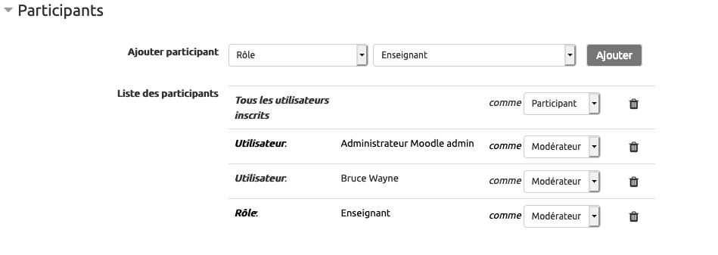

Planification de session
Vous pouvez planifier l'accès à la webconférence en l'activant. Cela n'a pas d'action sur la durée mais bien sur l'heure a laquelle les participants se connectent. Dans l'exemple ci dessous, les participants ne peuvent se connecter qu'à partir de 18H (avant cet horaire, ils obtiennent un message d'attente) et ce jusqu'à 19h30.
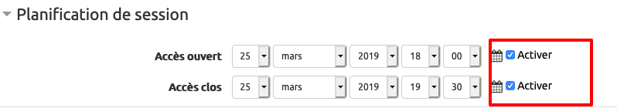

Restrictions d'accès
Elles sont communes à toutes les activités de Moodle . En particulier, vous pouvez configurer des restrictions d'accès (à un groupe par exemple) et les achèvements d'activité automatiques (accéder à la webconférence).

Achèvement d'activité ( NOUVEAU)
Depuis version mise à jour le 26/05/2021 - Voir https://moodle.org/plugins/mod_bigbluebuttonbn/2.4.1/24237.
Il est maintenant possible de régler les achèvement sur la participation à la webconférence ( temps de présence et interactions)
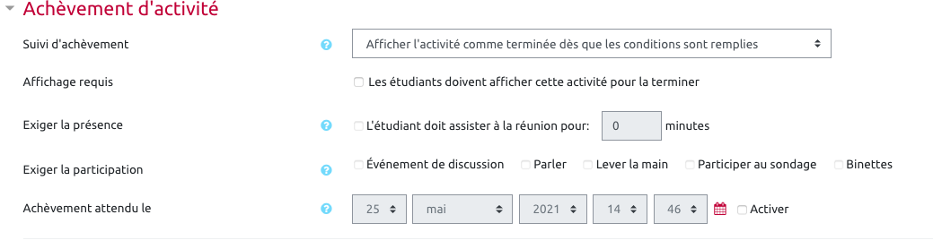

Pendant la webconférence
À partir du moment où votre activité est créée, les participants peuvent y accéder d'un simple clic, depuis l'espace de cours.
NB : Les participants doivent attendre la connexion du modérateur pour entrer dans la webconférence.
 | Attention : utiliser de préférence les navigateurs Chrome ou Firefox à jour. Le navigateur Safari ne prend pas en charge toutes les fonctionnalités (notamment le partage d'écran)
 | Il est possible d'utiliser la même activité pour plusieurs sessions.
 | Tutoriel utilisateursTéléchargez le tutoriel d'utilisation dédié aux utilisateurs de BBB (modérateurs, présentateurs, participants) : usage_big_blue_button.pdf  Sommaire :  - Navigateurs  - Rôles  - Accéder à BBB  - Connexion des périphériques  - Ajouter une présentation / Partager son écran  - Communiquer via messages  - Options (outils pour animation, sondages, etc.)  - Mettre fin à la session / Sauvegarder son enregistrement
Recommandations Nous attirons particulièrement votre attention sur les points suivants:
- la configuration requise : voir https://webcemu.unicaen.fr/dokuwiki/doku.php?id=bbb:prerequis
- le nombre de participants ( au delà de 10) : nous vous invitons à couper le son et l'image des participants pour améliorer la qualité de votre intervention et favoriser les échanges via l'outil de chat disponible sur l'interface

Enregistrer une webconférence
Attention, l’enregistrement de la webconférence n’est plus automatique ! Soyez vigilant·e·s : est-ce important d'enregistrer cette webconférence ?
Pour démarrer un enregistrement BigBlueButton, le modérateur a accès à une icône dans la salle de web conférence située en haut de l’écran. Cliquez sur « Commencer l’enregistrement ».
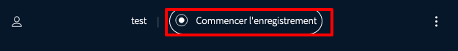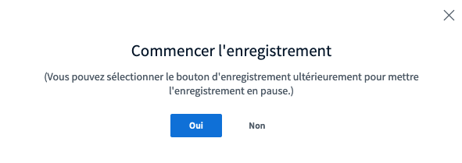
Une fois l’enregistrement démarré, l’icône devient rouge et un compteur affichera le nombre de minutes enregistrées.
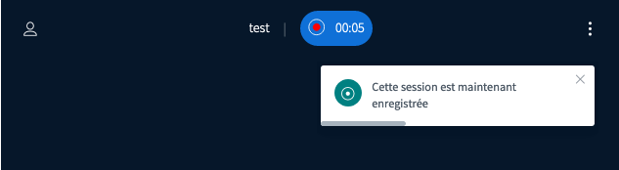
Pour arrêter ou mettre en pause l’enregistrement, sélectionnez l’icône rouge ou le compteur. Un message s’affichera.
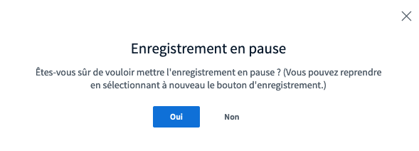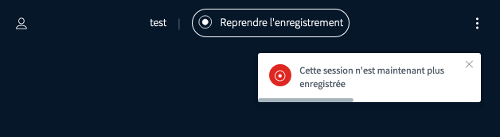

Disponibilité des enregistrements
Selon la durée de votre webconférence, les enregistrements sont disponibles entre quelques minutes et plusieurs heures (temps de traitement).
Cliquez sur le lien de l'activité pour retrouver la liste des enregistrements.
Il est possible de modifier le titre des enregistrements directement depuis la liste en cliquant sur “modifier” : 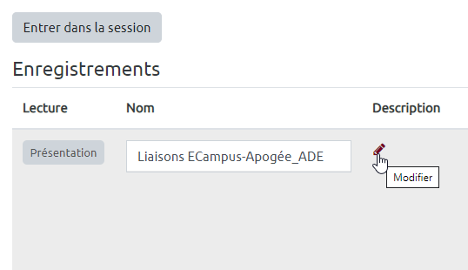
- Si un diaporama est diffusé, l'enregistrement est chapitré par diapositive.
- Si vous avez ouvert plusieurs sessions, elles apparaissent classées par dates (un enregistrement par session).

Disponibilité des enregistrements pour BBB externe
Dans le cas d'une séance BBB externe à ecampus accessible par l'interface utilisateur (webconference.unicaen.fr), l'accès à l'enregistrement d'une séance peut se faire de deux manières.
1. Soit en cliquant directement sur l'accès à “Tous les enregistrements” :
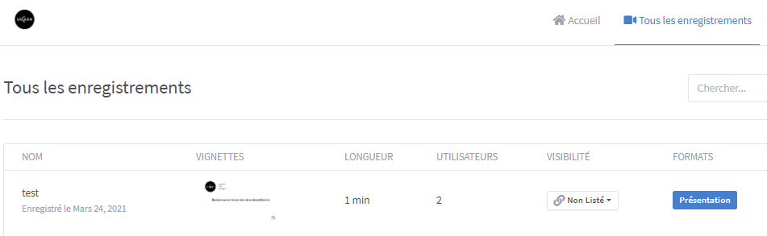
2. Soit en réouvrant la salle concernée, l'enregistrement n'étant pas proposé sur la page d'accueil, il est donc nécessaire de cliquer sur la salle :
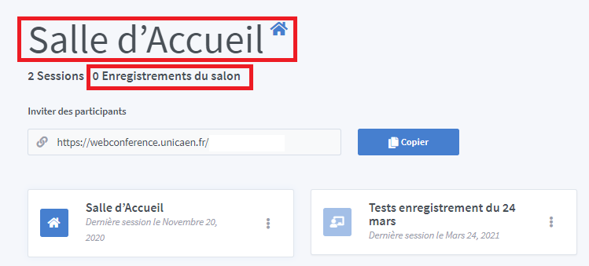
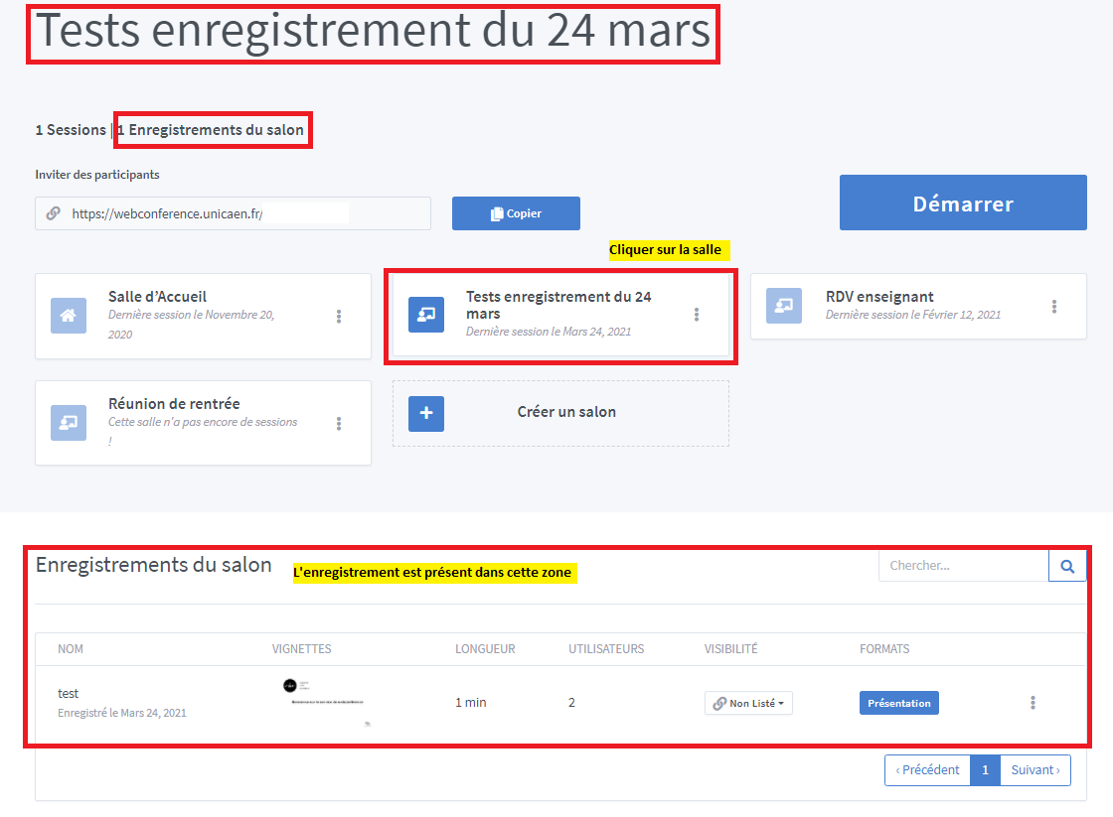

Utilisation et accès aux enregistrements BBB externe
L'accès à l'enregistrement (lecture) se fait en cliquant sur le bouton “Présentation” qui se trouve sur la ligne correspondant à l'enregistrement. Il faut ensuite lancer la lecture en cliquant de nouveau sur le lancement de la lecture à gauche.
Pour partager un enregistrement, 2 possibilités :
- 1. Récupérer l'URL en haut de l'enregistrement et la transmettre aux destinataires (le plus simple) :
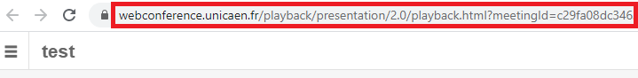
- 2. Ou bien à partir de la ligne de l'enregistrement, faire un envoi par mail de cette adresse aux destinataires (ce qui aura le même effet) :


